Министерство науки и высшего образования Российской Федерации

Пензенский государственный университет

Кафедра «Вычислительная техника»

ОТЧЕТ ПО ДИСЦИПЛИНЕ

«Операционная система Linux»

ЛАБОРАТОРНАЯ РАБОТА №5

«Процессы и программы»

Выполнили студенты группы 19ВВ2:

Гусев Д.О.

Кубасов И.М,

Приняли:

Федюнин Р.Н.

Семенов А.О.

Пенза 2022

**Цель работы :** Изучение методов и средств создания процессов и выполнения программ. Изучение способов синхронизации процессов через ожидание окончания их выполнения.

Вариант 2.

**Задания:** Процесс должен выводить на экран число запущенных экземпляров программы. Вычисление количества экземпляров производить с помощью функции “system”, используемой для запуска с заданными ключами команды “ps h -o cmd”.

**Листинг программы:**

#include <iostream>

#include <dirent.h>

#include <sys/types.h>

#include <sys/stat.h>

#include <unistd.h>

#include <cstring>

#include <fcntl.h>

#include <stdlib.h>

#include <stdio.h>

using namespace std;

#define N 80

#define FileOutputFuncSystem "Procc.txt"

int main(int argc,char *argv[])

{

int CounterInstance=0;

int FileDp=0;

char arr[N];

char *Command="ps h -o cmd >Procc.txt";

FILE *file;

cout<<"start"<<endl;

for(;;)

{

FileDp=open(FileOutputFuncSystem, O_RDWR );

if (FileDp==-1) {

close(FileDp);

CounterInstance=0;

system(Command);

file = fopen(FileOutputFuncSystem, "r");

while (fgets (arr, N, file) != NULL) {

if (strstr(arr,argv[0])!=NULL)

CounterInstance++;

}

fclose(file);

remove(FileOutputFuncSystem);

}

cout<<"Count run programm:" <<CounterInstance<<endl;

sleep (1);

system("clear");

}

return 0;

**}**

**Результат работы программы:**

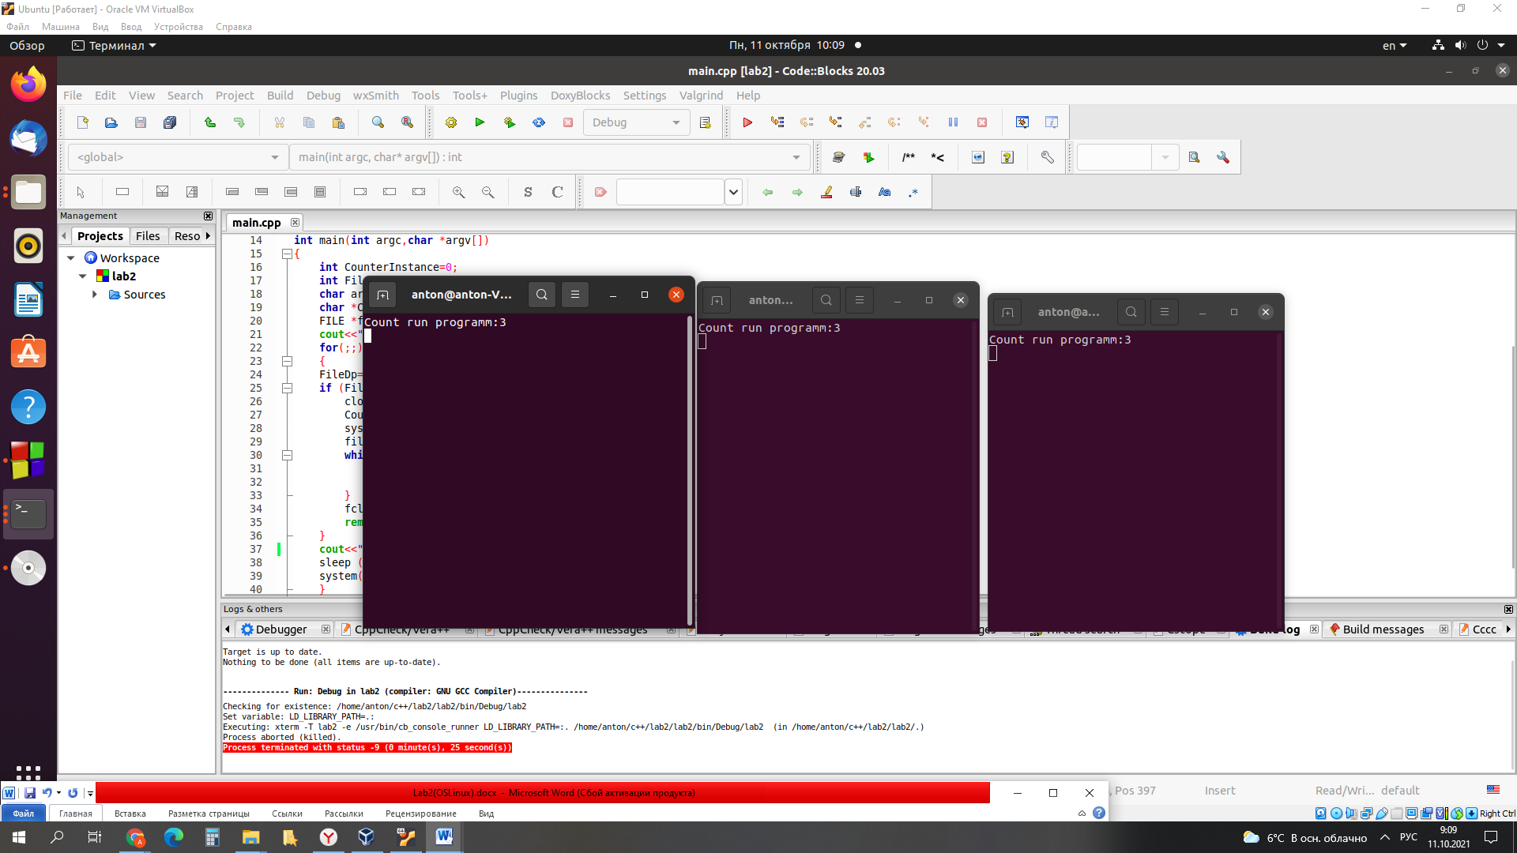

Рисунок 1 — Работы программы при трех экземплярах

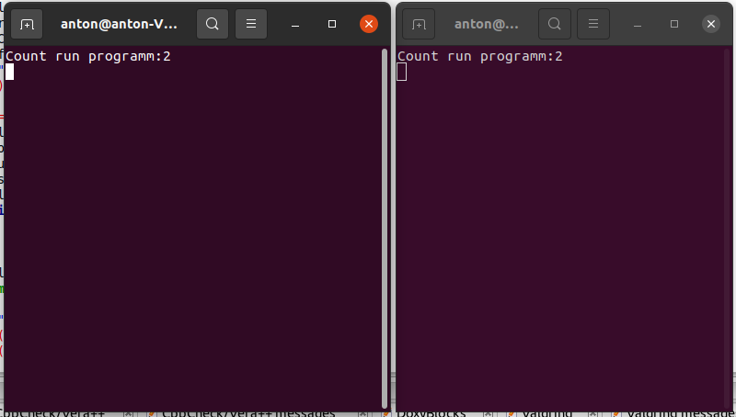

Рисунок 2 — Работы программы при двух экземплярах

**Вывод:** В ходе выполнения лабораторной работы были изучены методы и средства создания процессов и выполнения программ, а также изучены способы синхронизации процессов через ожидание окончания их выполнения